**Erthygl 2 : Qatar – Cyfoeth a Thlodi Yng Nghwpan y Byd**

Do fe gyrhaeddodd Cymru rowndiau terfynol Cwpan Pêl-droed y Byd am y tro cyntaf ers 1958 er mawr lawenydd i’r Wal Goch sydd wedi profi sawl siom dros y blynyddoedd. Ond o’r diwedd cawn edrych ymlaen at weld Cymru yn cystadlu ar y llwyfan rhyngwladol yn Qatar yn yr Hydref gan obeithio y bydd y tîm yn mwynhau llwyddiant ysgubol. Ac mae 'na filoedd o bobl yn brysur yn gwneud paratoadau i fynd i Qatar i’w cefnogi. Ond tybed faint da ni’n gwybod am y wlad honno?

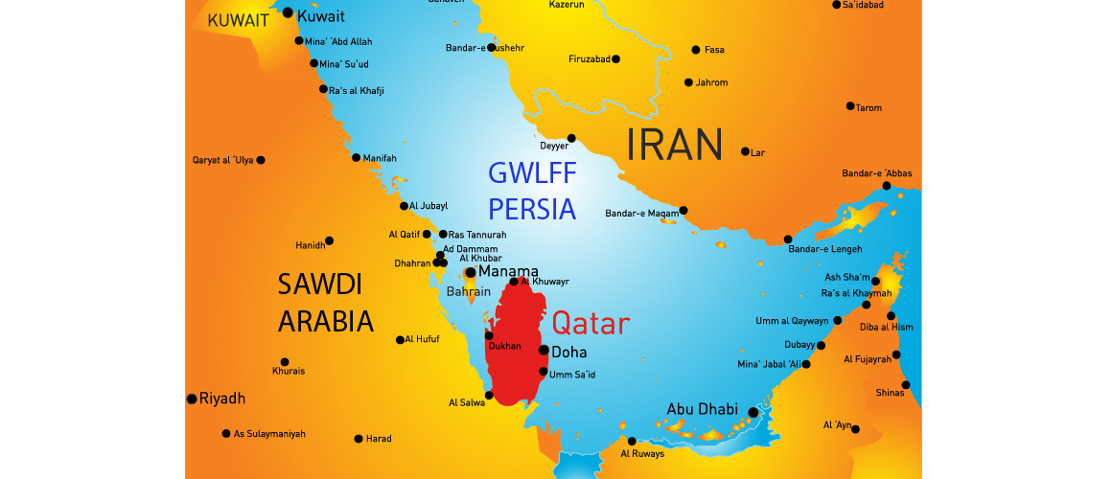

***Map lleoliad Qatar*** *(Ingimage)*

Mae Qatar yn wlad Arabaidd sydd wedi’i lleoli ar benrhyn a’i thir yn cynnwys anialwch cras ac arfordir hir ar hyd Gwlff Persia sy’n llawn o draethau a thwyni. Ar yr arfordir hefyd mae'r brifddinas, Doha, sy'n adnabyddus am ei phensaernïaeth a’i hadeiladau modernaidd a ysbrydolwyd gan ddyluniad Islamaidd hynafol. O ran ei phoblogaeth mae ychydig yn llai na Chymru gyda rhyw 2.6 miliwn o bobl yn byw yno. Mae Qatar yn un o wledydd cyfoethoca’r byd a hynny oherwydd ei hadnoddau olew a nwy sy’n cael eu hallforio i nifer fawr o wledydd.

Arabeg yw'r iaith swyddogol, ac mae'r rhan fwyaf o Qatariaid yn siarad tafodiaith Arabeg y Gwlff sy'n debyg i'r hyn a siaredir yn y taleithiau cyfagos. Addysgir Arabeg Safonol Fodern mewn ysgolion, a defnyddir Saesneg yn gyffredin. Ymhlith y boblogaeth alltud fawr, siaredir Perseg ac Wrdw yn aml.

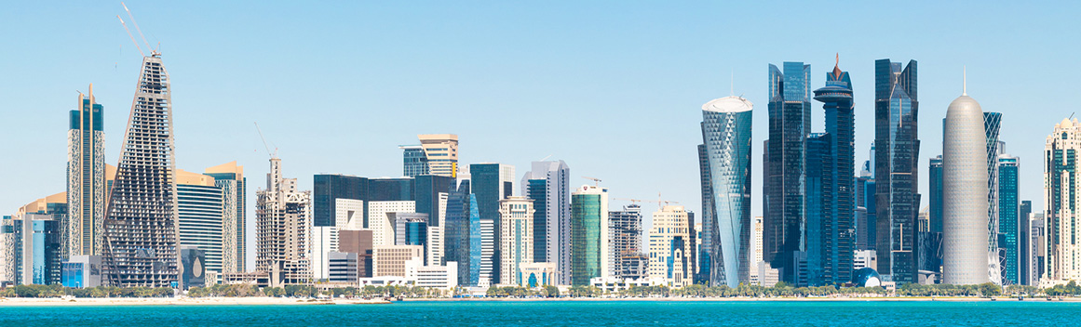

***Adeiladau Qatar*** *(Ingimage)*

O ran ei llywodraeth mae Qatar yn frenhiniaeth lled-gyfansoddiadol gyda'r Emir yn bennaeth y wladwriaeth a phrif weithredwr, a'r prif weinidog yn bennaeth y llywodraeth. Ond mae’n bwysig cofio mai gwlad Islamaidd yw Qatar gyda’r rhan fwyaf o’i dinasyddion yn perthyn i fudiad Wahabistaidd Mwslemiaeth Salafi gyda rhyw 5-15% yn dilyn Islam Shia. Mae hawl i ddilyn crefyddau eraill ar yr amod nad ydynt yn cenhadu ac yn ceisio troi Mwslemiaid oddi wrth Islam. Mae cyfansoddiad Qatar yn nodi mai Islam yw crefydd y wladwriaeth a sharia fydd “prif ffynhonnell” deddfwriaeth er yn ymarferol cymysgedd yw system gyfreithiol y wlad o gyfraith sifil a chyfraith sharia. Er nad yw Qatar yn un o’r gwledydd Mwslimaidd llymaf gellir gweld dylanwad sharia mewn sawl agwedd o fywyd y wlad yn arbennig cyfraith deuluol, etifeddol ac o ran cosb ar gyfer nifer o droseddau gan gynnwys y gosb eithaf a chosb gorfforol. Dyfernir y gosb eithaf am unrhyw fygythiad i ddiogelwch Qatar ac am ysbio. Mae dweud celwydd yn erbyn Islam, perthynas hoyw a chabledd yn droseddau lle gellir rhoi y gosb eithaf ond nid oes unrhyw gofnod bod hyn wedi digwydd erioed am y troseddau hynny. Rhoddir cosb gorfforol sef chwipio neu fflangellu yn bennaf am yfed alcohol neu berthynas rhywiol tu allan i briodas sy’n groes i gredoau Islam. Er hyn mae hawl gan y gwestai mawr yn Qatar i werthu alcohol i’w gwesteion ond dim ond o fewn y gwesty. Ceir cyngor hefyd i dwristiaid ynglŷn â sut mae parchu gwedduster mewn Islam o ran gwisg. Awgrymir yn gryf nad yw twristiaid benywaidd yn gwisgo ‘leggings’, sgertiau mini, ffrogiau dilawes neu ddillad tynn yn gyhoeddus a rhybuddiwyd dynion i beidio gwisgo trowsus byr a fest.

O ran chwaraeon pêl-droed yw’r mwyaf poblogaidd yn Qatar o ran nifer y rhai sy’n chwarae a chefnogwyr. Ymunodd Qatar â FIFA yn 1970 a dyma fydd y tro cyntaf i’r wlad gystadlu yn rowndiau terfynol cwpan y byd. Ar 2 Rhagfyr 2010, enillodd Qatar eu cais i gynnal Cwpan y Byd FIFA 2022 a cafodd hyn ei groesawu’n frwd yn rhanbarth Gwlff Persia gan mai dyma’r tro cyntaf i wlad yn y Dwyrain Canol gael ei dewis i gynnal y gystadleuaeth. Fodd bynnag, mae llawer o ddadlau wedi bod ynghylch y cais, gan gynnwys honiadau o lwgrwobrwyo ac ymyrraeth yn yr ymchwiliad i'r llwgrwobrwyo honedig

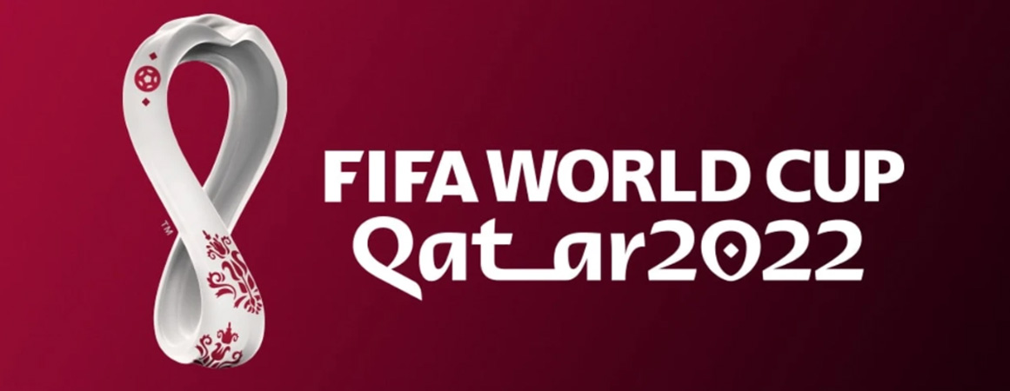

***Logo - Fifa World Cup Qatar 2022*** *(Trwydded - FIFA WORLD CUP)*

Er bod Cwpan y Byd Qatar 2022 yn cael ei disgrifio yn aml fel Cwpan Byd y miliwnyddion nid yw pawb yn y wlad o bell ffordd yn cael unrhyw ran yn y cyfoeth hwnnw. Dyna pam mae mudiadau fel Amnest Rhyngwladol wedi codi llais yn erbyn cynnal y gystadleuaeth mewn gwlad lle mae cymaint o dlodi a chyfyngu ar hawliau dynol sylfaenol. Mae diffyg hawliau llafur wedi creu tlodi eang yn Qatar, yn enwedig ymhlith ymfudwyr. Y rheswm y mae tlodi'n parhau ymhlith gweithwyr yw'r system nawdd kafala. Mae'n rhaid i ymfudwyr wneud cais am fisas gan gyflogwyr, sy'n aml yn mynd i gostau trwy recriwtwyr i wneud hynny. Hyd yn oed os yw gweithwyr yn llwyddo i dalu digon i gael mynediad at swydd, mae gan gyflogwyr reolaeth llwyr dros yr hyn y gall gweithwyr ei wneud. Mae cyflogwyr yn aml yn cymryd pasbortau gan weithwyr, gan eu hatal rhag dianc rhag amodau creulon. Yn ogystal, mae rhai gweithwyr wedi mynd heb fawr ddim cyflog. Mae hyn wedi arwain at gannoedd o filoedd o bobl yn byw mewn gwersylloedd llafur, lle mae afiechyd a thlodi yn rhemp. Ers y cyhoeddiad y byddai Qatar yn cynnal Cwpan y Byd 2022, mae llif ymfudwyr i'r wlad wedi cynyddu’n aruthrol. Ers 2010, mae Qatar wedi ceisio dod â miloedd o weithwyr i'r wlad er mwyn cynorthwyo i adeiladu caeau pêl-droed, gwestai a darpariaethau eraill sy'n angenrheidiol i hwyluso'r gystadleuaeth. Er mwyn ateb y galw hwn, daeth 700,000 o weithwyr o India yn unig. Fodd bynnag, mae tlodi mudwyr yn Qatar wedi dod yn broblem sylweddol. Mae llawer o’r gweithwyr hyn yn wynebu amodau sydd yn debyg i gaethwasanaeth anwirfoddol. Mae rhai o’r troseddau hawliau llafur mwyaf cyffredin yn cynnwys curo, dal taliad yn ôl, codi tâl ar weithwyr am fuddion y mae’r cyflogwr yn gyfrifol amdanynt, cyfyngiadau ar ryddid symud (fel atafaelu pasbortau, dogfennau teithio, neu drwyddedau ymadael), bygythiadau o gamau cyfreithiol, ac ymosodiadau rhywiol. Mae llawer o weithwyr mudol sy'n cyrraedd am waith yn Qatar wedi talu ffioedd afresymol i recriwtwyr yn eu gwledydd cartref.

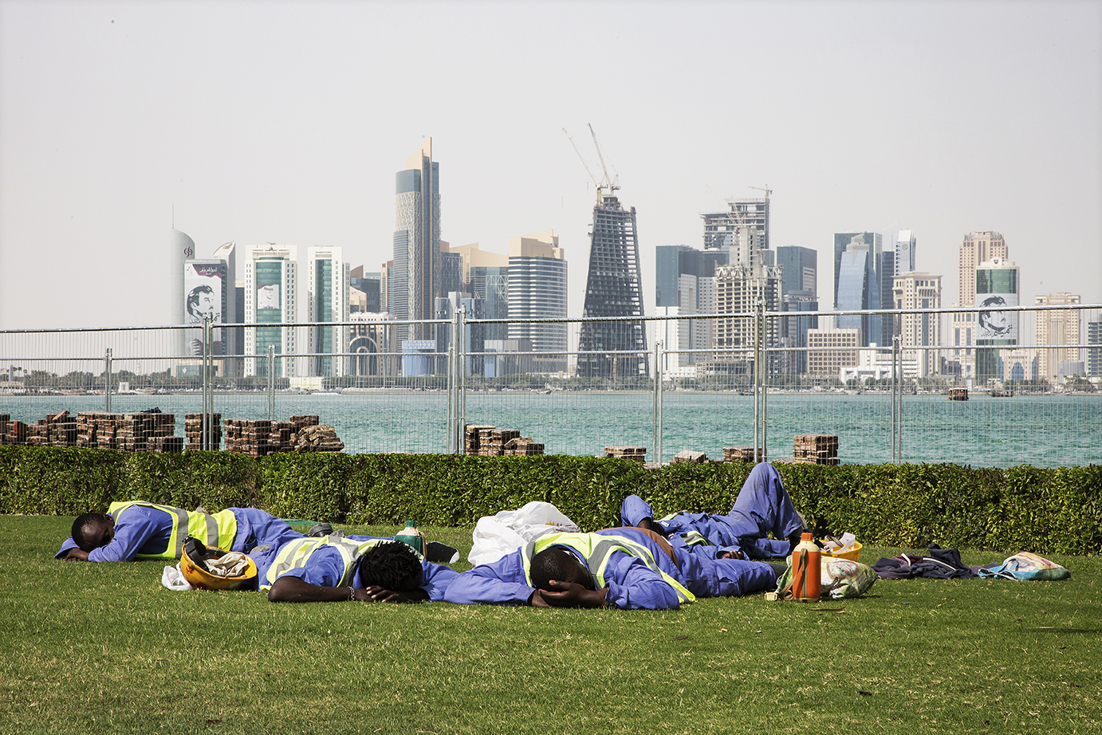

***Mae gweithwyr yn cysgu yn yr haul wrth i'r gwaith adeiladu barhau yn Doha*** *(Trwydded - Josimar/Faiz Abu Rmeleh*

Ar Awst 30, 2020, cyhoeddodd Qatar ddau ddiwygiad cyfreithiol newydd er mwyn unioni'r mater hwn. Y cyntaf oedd cynnydd yn yr isafswm cyflog presennol. Daeth y gyfraith i rym ym mis Ionawr 2021, ac mae hefyd yn ei gwneud yn ofynnol i gyflogwyr gyfrannu at fwyd a lle i fyw eu gweithwyr. Yr ail oedd deddf i ganiatáu i weithwyr adael eu swyddi heb gael caniatâd penodol gan eu cyflogwyr. Gallai'r newid hwn alluogi gweithwyr i ddianc rhag amodau peryglus a dod o hyd i waith gwell. Gallai diwygiadau o’r fath hyd yn oed achub bywydau, gan fod hyd yn oed yr amcangyfrifon isaf yn nodi bod o leiaf 1,200 o bobl wedi marw yn gweithio ar gaeau Cwpan y Byd oherwydd amodau garw. Mae cyrff gwarchod rhyngwladol wedi cymeradwyo'r diwygiadau hyn. Mae Amnest Rhyngwladol wedi dadlau bod y camau bach hyn yn rhoi rhywfaint o obaith y bydd tlodi mudwyr yn Qatar, yn ogystal â’r tlodi a’r anghyfiawnder mae gweithwyr yn ei wynebu, ar drai cyn bo hir.

Byddai nifer o bobl yn cwestiynu sut all gwlad sy’n honni bod yn wlad Fwslimaidd adael i’r fath anghyfiawnder fodoli ar ei stepan drws. Mae crefydd Islam yn dysgu bod popeth yn perthyn i Allah gan gynnwys cyfoeth ac felly dylid defnyddio arian yn gyfrifol. Mae’n dysgu hefyd bod yn rhaid i Fwslimiaid fod yn dosturiol oherwydd bod pawb wedi eu creu’n arbennig gan Allah. Felly mae rhoi i elusen a helpu eraill yn cael eu hystyried yn weithredoedd da. I Fwslimiaid nid yw tlodi yn rhan o fwriad Allah ac felly mae cyfrifoldeb arnynt i sicrhau bod y cyfoeth y mae Allah wedi ei greu yn cael ei ddosbarthu’n deg. Mae’n amlwg nad yw awdurdodau Qatar yn barod iawn i ysgwyddo’r cyfrifoldeb hwnnw ac felly’n agored i gael eu cyhuddo o fod yn wlad Fwslimaidd mewn enw’n unig.